|  |
| --- |
| **28.25.12.190** |
| (код продукции) |



|  |
| --- |
| **ПАРОВОЙ УВЛАЖНИТЕЛЬ С ЭЛЕКТРОНАГРЕВАТЕЛЯМИ**  **ПРОМЫШЛЕННОГО НАЗНАЧЕНИЯ UR027HL104** |
| наименование и индекс изделия |

Технический паспорт

|  |
| --- |
| **UR027HL104.ПС** |
| наименование документа |



2023

**СОДЕРЖАНИЕ**

**1** **ОСНОВНЫЕ СВЕДЕНИЯ ОБ ИЗДЕЛИИ** 3

**2** **ТЕХНИЧЕСКИЕ ХАРАКТЕРИСТИКИ** 4

2.1.1 Описание изделия 4

2.1.2 Принцип работы 4

2.1.3 Конструктивные особенности 6

2.1.4 Основные технические характеристики изделия 7

2.1.5 Требования к расположению изделия 8

2.1.6 Чертеж изделия 10

2.2 Маркировка 10

**3** **КОМПЛЕКТНОСТЬ** 10

**4** **ГАРАНТИИ ИЗГОТОВИТЕЛЯ** 11

**5** **КОНСЕРВАЦИЯ** 12

**6** **СВИДЕТЕЛЬСТВО ОБ УПАКОВЫВАНИИ** 13

**7** **СВИДЕТЕЛЬСТВО О ПРИЕМКЕ** 14

**8** **СВЕДЕНИЯ ОБ УТИЛИЗАЦИИ** 15

**9** **ТРЕБОВАНИЯ БЕЗОПАСНОСТИ** 16

9.1 Общие требования 17

**10** **УЧЕТ ТЕХНИЧЕСКОГО ОБСЛУЖИВАНИЯ** 18

**11** **ПОИСК И ДИАГНОСТИКА НЕИСПРАВНОСТЕЙ** 19

**12** **СВЕДЕНИЯ О РЕКЛАМАЦИЯХ** 21

Настоящий паспорт предназначен для ознакомления с техническими данными и устройством парового увлажнителя с электронагревателями UR027HL104 (далее по тексту – «изделие»).

1. **ОСНОВНЫЕ СВЕДЕНИЯ ОБ ИЗДЕЛИИ**

Общие сведения об изделии приведены в таблице 1.

Таблица 1

|  |  |
| --- | --- |
| **Наименование изделия** | Паровой увлажнитель с электронагревателями |
| **Модель изделия** | UR027HL104 |
| **Артикул изделия** | UR027HL104 |
| **Описание изделия** | Увлажнение воздуха в помещениях различного назначения |
| **Назначение** | Оборудование предназначено для использования  в промышленных, коммерческих, общественных помещениях/зданиях; оборудование не предназначено для применения в быту |
| **Размещение** | Внутри здания/невзрывоопасное |
| **Год выпуска** | 2023 |
| **Гарантийный срок службы** | 2 года |
| **Информация о подтверждении соответствия** | Сертификат соответствия требованиям ТР ТС 004/2011 «О безопасности низковольтного оборудования», ТР ТС 020/2011 «Электромагнитная совместимость технических средств» ЕАЭС RU С-IT.АД84.В.00049/19 (срок действия с 14.10.2019 до 13.04.2024) |
| **Изготовитель** | CAREL INDUSTRIES S.p.A. |
| **Страна производства** | Итальянская республика |
| **Адрес изготовителя** | Via dell'Industria, 11, 35020 Brugine (Padova), Italy |
| **Торговая марка изделия** | Carel |
| **Уполномоченное лицо изготовителя** | Общество с ограниченной ответственностью «Карел Рус»  ОГРН 1107847060914, ИНН/КПП  Юр. адрес: Российская Федерация, 191123, Санкт-Петербург, ул. Радищева, д. 39, литера Д, помещение 10-Н, офис 43-45  Факт. адрес: Российская Федерация, 191123, Санкт-Петербург, ул. Радищева, д. 39, литера Д, помещение 10-Н, офис 43-45  Телефон: +7 (812) 318-02-36,  [E-mail: info@carelrussia.com](mailto:E-mail:%20info@carelrussia.com) |
| **Импортёр** | Закрытое акционерное общество  «Холдинговая компания «Юнайтед Элементс Групп».  ОГРН 1097847130050, ИНН 7813443770, КПП 781301001  Юр. Адрес: Россия, 197110, Санкт-Петербург, ул. Пионерская, 53, лит. Л  Факт. Адрес: Россия, 197110, СПб, ул. Большая Разночинная, 32  Телефон: +7 (812) 718-55-11, факс: +7 (812) 718-55-14,  [E-mail: info@uelements.com](mailto:E-mail:%20info@uelements.com) |

1. **ТЕХНИЧЕСКИЕ ХАРАКТЕРИСТИКИ**

## 2.1.1 Описание изделия

Паровой увлажнитель с электронагревателями UR027HL104 серии heaterSteam titanium подходит для областей применения, где действуют строгие санитарно-гигиенические требования, например, в научно-исследовательских лабораториях, сельском хозяйстве и пищевой промышленности, а также музеях и библиотеках: пар практически стерилен и не содержит твердых частиц, причем без необходимости предварительной водоподготовки. Воздух может увлажняться непосредственно в помещении при помощи вентиляторного парораспределителя или в системе воздуховодов при помощи высокоэффективных линейных парораспределителей.*.*

Увлажнители с электронагревателями подходят для решения следующих задач:  
• производство пара;  
• точное регулирование относительной влажности воздуха (±1 % отн. влажности.);  
• высокая эффективность независимо от качества водопроводной воды;  
• бесперебойность работы.

В этих изделиях электронагреватели полностью погружены в воду и изготавливаются  
из коррозионноустойчивых материалов. Система управления на основе ШИМ-регулирования  
с применением твердотельных реле обеспечивает точное регулирование во всем диапазоне  
производительности от нуля до максимума. Кроме этого, нагрев воды производится через передачу  
тепла от электронагревателей, поэтому увлажнитель может работать на деминерализованной воде и, соответственно, он не будет нуждаться в регулярном техническом обслуживании.

Изделия оснащаются новым сенсорным дисплеем 4.3” и электронным контроллером на базе серии c.pCO

Увлажнители серии heaterSteam titanium, благодаря высокой надежности титана подходят  
для областей применения, где бесперебойность работы имеет ключевое значение. В частности,  
данные увлажнители могут работать с подготовленной водой любого качества, даже самой агрессивной, титановые электронагреватели совершенно не боятся коррозии.

Кроме того, увлажнители heaterSteam titanium имеют теплоизоляцию бачков для экономии электроэнергии и пленку из кевлара, облегчающую очистку от накипи.

В изделиях есть встроенная система защиты от перегрева и запатентованная система антивспенивания (AFS), обеспечивающие высокую надежность работы. Ограничительный датчик  
предотвращает образование конденсата в воздуховоде, не прерывая процесс паропроизводства.

Модели heaterSteam могут оснащаться новым сенсорным дисплеем 4.3”, который поддерживает цветные анимированные иконки для быстрого и удобного управления увлажнителем.

Модель titanium имеет встроенный веб-сервер для удобства контроля состояния и настройки параметров увлажнителя с любого компьютера или мобильного устройства, подключаемого к его сети.

Модель heaterSteam titanium выдерживает до 50 циклов испарения подряд без необходимости слива воды для снижения ее электропроводности.

## 2.1.2 Принцип работы

Изотермический пароувлажнитель серии HeaterSteam имеет электронагреватели, размещенные в бачке или котле, наполненном водой. Вода может быть обычной водопроводной или деминерализованной. Электронагреватели нагревают воду до температуры примерно 100 °C. Если это деминерализованная вода, срок службы бачка и электронагревателей дольше, потому что на них практически не образуется отложений. В простой водопроводной воде содержатся минералы, которые постепенно откладываются на поверхности бачка в виде твердых отложений разного химического состава. Чтобы этого не происходило, когда электропроводность воды, которой заполнен бачок, поднимается до определенного значения, часть воды сливается, оставшаяся разбавляется доливаемой новой водой. Данный процесс происходит с необходимой периодичностью. В некоторых моделях

увлажнителей идущая на слив вода смешивается с водопроводной, чтобы ее температура не превышала максимальной допустимой температуры, указанной в соответствующих местных и государственных стандартах (функция смешивания сливной воды). Образуемый увлажнителем пар

имеет температуру около 100 °C и минимальное положительное давление (пар без давления). Он практически не содержит минералов и микроорганизмов. Управление паропроизводством осуществляется полупроводниковыми реле по принципу двухпозиционного или плавного регулирования в диапазоне от 0 до 100 % производительности.Увлажнитель работает по принципу ШИМ-регулирования (широтно- импульсной модуляции) по времени. Увлажнитель оснащен полупроводниковыми реле, обеспечивающими непрерывное регулирование производства пара по мере необходимости в одном из следующих режимов:

* Режим двухпозиционного регулирования. Увлажнитель или производит пар, или не производит. В этом режиме он работает по внешнему управляющему сигналу. В этом режиме можно указать максимальную производительность увлажнителя;
* Режим пропорционального регулирования (плавного регулирования). Производительность увлажнителя изменяется пропорционально уровню внешнего управляющего сигнала Y (это может быть один из следующих сигналов: 0–1 В=; 0–10 В=; 2–10 В=; 0–20 мА; 4–20 мА);
* Режим регулирования без управляющего сигнала по показаниям датчиков влажности. Производительность увлажнителя регулируется по показаниям датчика относительной влажности (% отн. влажности) и увеличивается по мере отклонения текущих показаний от заданного значения (St);
* Режим регулирования без управляющего сигнала по показаниям датчика относительной влажности и контрольного датчика. В данном режиме производительность увлажнителя также регулируется по показаниям главного датчика относительной влажности (% отн. влажности), только производительность увлажнителя снижается, если результат измерения второго датчика, установленного в воздуховоде за парораспределителем, становится максимальным;
* Регулирование производительности для турецких бань. Для регулирования производительности увлажнения воздуха в турецких банях, где вместо датчика влажности применяется датчик температуры, тоже применяется режим регулирования без управляющего сигнала по показаниям датчика.

## 2.1.3 Конструктивные особенности

Конструкция изделия представлена на рисунке 1.

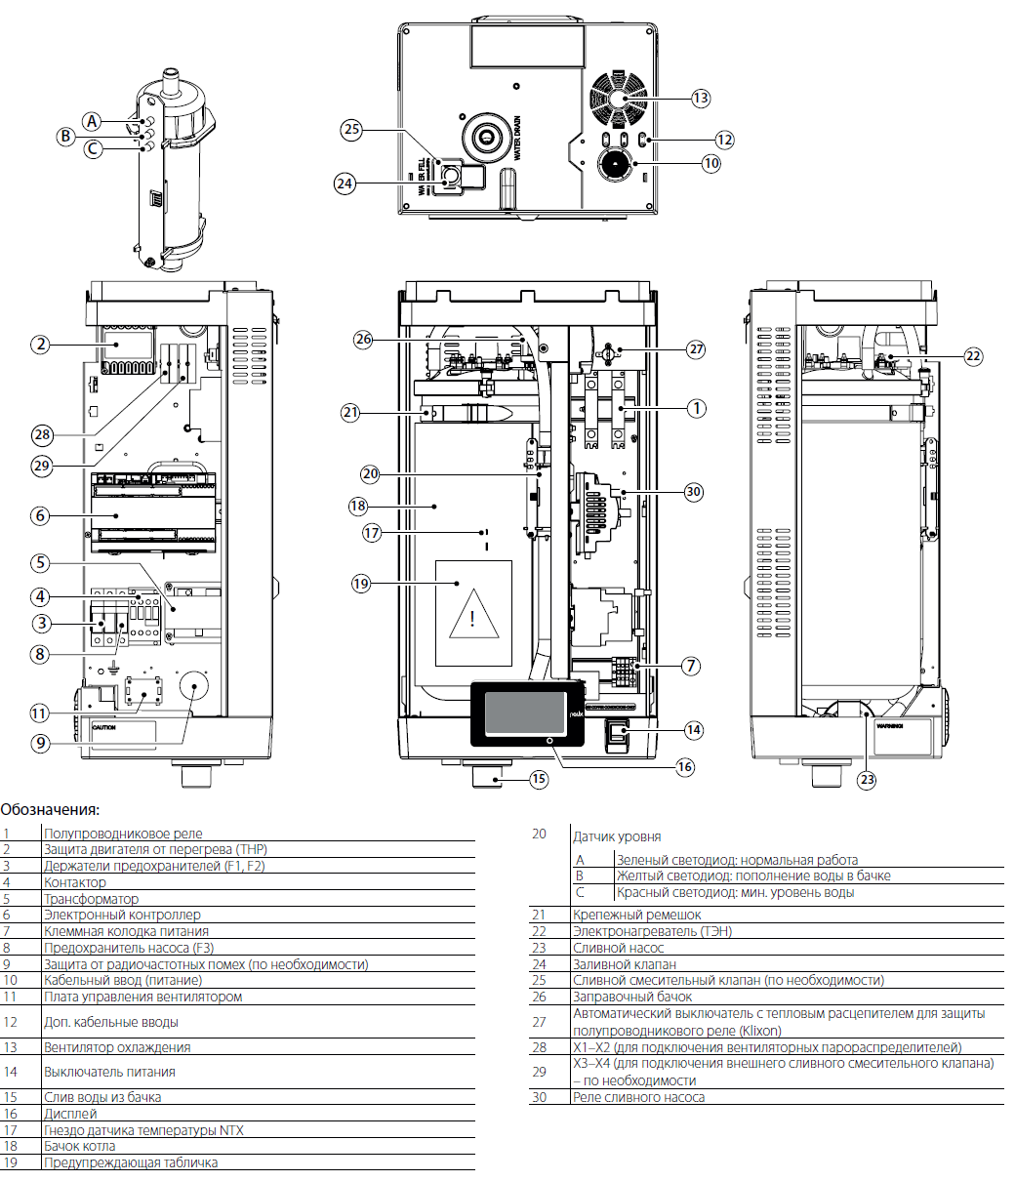

Рисунок 1

## 2.1.4 Основные технические характеристики изделия

Технические характеристики приведены в таблице 2.

Таблица 2

|  |  |  |
| --- | --- | --- |
| **Характеристики** | **Единица измерения** | **Значение** |
| Общие данные | | |
| Номинальная паропроизводительность | кг/ч | 27 |
| Мощность потребления | кВт | 20 |
| Электропитание (возможны другие варианты напряжения по запросу) | В/Гц/Ф | 400 В пер. тока  (-15/+10%)/50/60/3 |
| Присоединение линии пара | мм | Ø 40 |
| Диапазон давления на выходе | Па | 0 до 2000 |
| Количество нагревателей | шт | 6 |
| Условия работы |  | от 1 до 40 °C, отн. влажность от 10 до 60 %, без конденсата |
| Условия хранения |  | от -10 до 70 °C, отн. влажность 5-95 % без конденсата |
| Класс защиты |  | IP20 |
| Подача воды | | |
| Присоединение (внутренний диаметр) | дюйм | 3/4” |
| Диапазон температуры | °C | 1 до 40 |
| Давление | МПа – бар | от 0.1 до 0.8 – от 1 до 8 |
| Мгновенный расход воды | л/м | 4 |
| Общая жесткость воды | °fH (*) | от 5 до -40 |
| Электропроводность воды | мкС/см* | от 0 до 1500 |
| Дренаж воды | | |
| Присоединение | мм | Ø 50 |
| Температура | -°C | ≤100 |
| Мгновенный расход воды | л/м | 17.5 (50Гц); 22.5 (60Гц) |

Продолжение таблицы 2

|  |  |  |
| --- | --- | --- |
| **Характеристики** | **Единица измерения** | **Значение** |
| Вентиляторный парораспределитель | | |
| Количество | шт | 1 |
| Тип | - | VRDXL |
| Электропитание | В пер. тока | 230 |
| Номинальная мощность | Вт | 120 |
| Номинальный расход воздуха | м3/ч | 576 |
| Локальная сеть | | |
| Встроенный сетевой порт | - | Modbus RTU и TCP/IP BACnet MS/TP и IP |
| Тип сигнала (датчик или внешний контроллер) | - | 0-10 В; 0-1 В; 2-10 В; 0-20 мА; 4-20 мА |
| Габариты | | |
| Высота | мм | 888 |
| Ширина | мм | 690 |
| Глубина | мм | 445 |
| Вес | | |
| В упаковке | кг | 73 |
| Нетто | кг | 63 |
| Рабочий | кг | 97 |

## 2.1.5 Требования к расположению изделия

Увлажнитель предназначен для монтажа на стену, способную выдержать его вес в рабочем состоянии.

Для правильного парораспределения увлажнитель устанавливается недалеко от места соединения с парораспределительной системой.

Увлажнитель устанавливается в вертикальном положении с проверкой уровня по уровнемеру; вокруг него необходимо оставлять достаточно свободного пространства для проведения работ по техобслуживанию (рисунок 2).

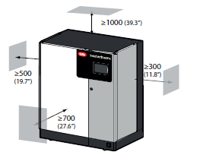

Рисунок 2

Увлажнитель крепится на стену помещения при помощи предусмотренного на нем монтажного кронштейна и винтов с дюбелями из комплекта поставки (рисунок 3).

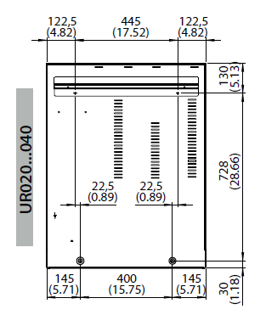

Рисунок 3

## 2.1.6 Чертеж изделия

Чертеж изделия с основными габаритными размерами представлен на рисунке 4.

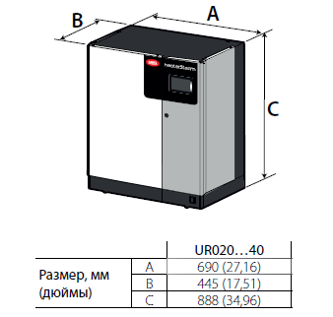

Рисунок 4

## 2.2 Маркировка

Маркировка на коробке с изделием представлена на рисунке 5.



Рисунок 5

1. **КОМПЛЕКТНОСТЬ**

Комплектность изделия приведена в таблице 3.

Таблица 3

| **Наименование изделия** | **Артикул** | **Количество, шт.** |
| --- | --- | --- |
| 1. Паровой увлажнитель с электронагревателями | UR027HL104 | 1 |
| 1. Комплект винтов с дюбелями для настенного монтажа | - | 1 |
| 1. Трубка для подачи питающей воды с двойным обратным клапаном | FWHDCV0003 | 1 |
| 1. Руководство по монтажу и эксплуатации | - | 1 |

1. **ГАРАНТИИ ИЗГОТОВИТЕЛЯ**

Гарантийный срок на оборудование Carel составляет 2 года, если иной срок гарантии не будет согласован дополнительно, при условии соблюдения условий эксплуатации и проведения своевременного квалифицированного сервисного обслуживания с периодичностью и объемом работ в зависимости от условий эксплуатации и требований нормативных документов, принятых в РФ в

зависимости от типа оборудования.

Обязательства по предоставлению гарантийных обязательств в отношении товара не распространяются на случаи:  
1) повреждения товара при транспортировке Покупателем;  
2) нарушений правил монтажа, эксплуатации и хранения товара, в том числе условий питающего напряжения и условий наружного воздуха;  
3) переделки и регулировки товара, установки дополнительного оборудования. Исключением является установка приобретенного дополнительного оборудования силами уполномоченного  
Дилера или Сервисного центра;  
4) использования товара не по назначению или не в соответствии с руководством по эксплуатации и  
обслуживанию;  
5) случайного или намеренного попадания инородных предметов, агрессивных веществ или жидкостей во внутренние либо на внешние части товара, а так же воздействия окружающей среды, такие как град, ураган, молния и прочие явления природы;  
6) ремонта или сервисного обслуживания, произведенного не уполномоченным на то сервисным центром или третьими лицами;  
7) отсутствия своевременного квалифицированного сервисного обслуживания товара;  
8) выхода из строя оборудования по причине колебаний напряжения, несчастных случаев механического повреждения (внутреннего или внешнего), затопления, пожара;  
9) изменения, удаления или приобретения неразборчивого вида заводского номера изделия. Основным источником идентификации изделия для любых целей является указанный на агрегате серийный номер.

Условия и порядок выполнения гарантийных обязательств, гарантийный срок определяются уполномоченным изготовителем лицом и указываются в договоре поставки.

1. **КОНСЕРВАЦИЯ**

| **Дата** | **Наименование работ** | **Срок действия, годы** | **Должность, фамилия и подпись** |
| --- | --- | --- | --- |
| **1** | **2** | **3** | **4** |
|  |  |  |  |
|  |  |  |  |
|  |  |  |  |
|  |  |  |  |
|  |  |  |  |
|  |  |  |  |
|  |  |  |  |
|  |  |  |  |
|  |  |  |  |
|  |  |  |  |
|  |  |  |  |
|  |  |  |  |

Примечание:

1 Первую строку заполняет изготовитель изделия.

2 Последующие строки заполняют при эксплуатации.

1. **СВИДЕТЕЛЬСТВО ОБ УПАКОВЫВАНИИ**

СВИДЕТЕЛЬСТВО ОБ УПАКОВЫВАНИИ

Паровой увлажнитель с электронагревателями

UR027HL104

(наименование модели) (заводской номер)

Упакована: CAREL INDUSTRIES S.p.A

(наименование или код изготовителя)

Согласно требованиям, предусмотренным в действующей технической документации.

1. **СВИДЕТЕЛЬСТВО О ПРИЕМКЕ**

СВИДЕТЕЛЬСТВО О ПРИЕМКЕ

Паровой увлажнитель с электронагревателями

UR027HL104

(наименование модели) (заводской номер)

Изготовлена и принята в соответствии с обязательными требованиями государственных (национальных) стандартов, действующей технической документацией и признана годной для эксплуатации.

1. **СВЕДЕНИЯ ОБ УТИЛИЗАЦИИ**

Полная или частичная утилизация компонентов и материалов, составляющих изделие, регулируется нормативными правовыми актами Евразийского экономического союза (далее - "ЕАЭС"), законодательством государств-членов ЕАЭС, которое устанавливает порядок обращения с отходами, с опасными отходами, упаковочными материалами и с отходами от упаковочных материалов. Содержащиеся в нем положения являются основополагающими принципами и представляют собой правила, которые должны соблюдаться всеми субъектами РФ.

1. **ТРЕБОВАНИЯ БЕЗОПАСНОСТИ**

**ПРЕДУПРЕЖДЕНИЕ**



ВЫСОКОЕ НАПРЯЖЕНИЕ: В состав увлажнителя входят электрические устройства под напряжением. Перед проведением работ с установленными внутри увлажнителя устройствами в рамках мероприятий по монтажу и техобслуживанию, необходимо отключить электропитание.

УТЕЧКА ВОДЫ: Увлажнитель автоматически периодически сливает воду из бачка и заново пополняет его некоторым количеством воды. При плохом соединении или неисправности увлажнителя может появиться утечка.

ОЖОГИ: В состав увлажнителя входят устройства, нагревающиеся до высокой температуры и передающие пар при температуре 100 °C.

Изделие предназначено исключительно для увлажнения воздуха внутри помещений (непосредственно в помещениях или в воздуховодах).

Работы по монтажу, эксплуатации и техобслуживанию проводятся квалифицированными специалистами с соблюдением всех действующих инструкций и техники безопасности.

Все виды работ с изделием осуществляются в соответствии с инструкциями, содержащимися в данном руководстве и на этикетках, нанесенных на самом изделии. Все виды применения и конструктивного изменения изделия, не утвержденные и не разрешенные заводом-изготовителем, считаются недопустимыми. Компания CAREL не несет никакой ответственности за ненадлежащее применение изделия.

Разрешается открывать корпус увлажнителя только по инструкциям, приведенным в данном руководстве.

Необходимо соблюдать все действующие стандарты по месту монтажа изделия.

Необходимо предотвратить доступ к изделию детей и животных.

Запрещается устанавливать и эксплуатировать изделие вблизи предметов, которые могут испортиться от контакта с водой (или конденсатом). Компания CAREL не несет ответственности за прямой и косвенный ущерб, понесенный в результате утечки воды из увлажнителя.

Если специально не указано в настоящем руководстве, запрещается использовать коррозионно-активные химические составы, растворители и сильнодействующие чистящие средства для мойки внутренних и наружных поверхностей изделия.

В ходе работы металлический корпус агрегата нагревается, а температура задней части аппарата, соприкасающейся со стеной, может превышать 60 °C.

Водопроводная вода для электронагревательного увлажнителя не должна быть коррозийной, плохо пахнуть и содержать много извести, иначе будет много известковых отложений. Это может быть обычная водопроводная или деминерализованная вода,

Разрешается водоподготовка с применением полифосфатов и смягчителей, при условии что остается не менее 60 % исходной жесткости воды и не менее 5 °f. При использовании смягченной воды техобслуживание требуется в меньшем объеме. Смягченная вода способствует росту концентрации растворенных солей в воде в бачке и, следовательно, пенообразованию.

Не рекомендуется:

1. Применять воду из скважин, техническую воду и воду из контуров охлаждения, а также любую другую воду, которая может содержать потенциально опасные химические вещества или бактерии;

2. Применять воду с дезинфицирующими и антикоррозийными добавками, потому что это может привести к раздражению.

9.1 Общие требования

Лица, допускаемые к эксплуатации изделия, его монтажу и обслуживанию должны быть обучены, проинструктированы и аттестованы на знание правил и норм техники безопасности.

Обучение, инструктаж, проверка знаний и допуск персонала к самостоятельной работе должны соответствовать требованиям Положения об аттестации в области промышленной безопасности, по вопросам безопасности гидротехнических сооружений, безопасности в сфере электроэнергетики, утвержденному Постановлением Правительства РФ от 25.10.2019 г. № 1365 «О подготовке и об аттестации в области промышленной безопасности, по вопросам безопасности гидротехнических сооружений, безопасности в сфере электроэнергетики».

1. **УЧЕТ ТЕХНИЧЕСКОГО ОБСЛУЖИВАНИЯ**

|  |  |  |  |  |  |  |  |
| --- | --- | --- | --- | --- | --- | --- | --- |
| **Дата** | **Вид технического**  **обслуживания** | **Наработка** | | **Основание**  **(наименование, номер и дата документа)** | **Должность, фамилия и подпись** | | **Примечание** |
| **После последнего ремонта** | **С начала эксплуатации** | **Выполнившего**  **работу** | **Проверившего**  **работу** |
|  |  |  |  |  |  |  |  |
|  |  |  |  |  |  |  |  |
|  |  |  |  |  |  |  |  |
|  |  |  |  |  |  |  |  |
|  |  |  |  |  |  |  |  |
|  |  |  |  |  |  |  |  |
|  |  |  |  |  |  |  |  |
|  |  |  |  |  |  |  |  |
|  |  |  |  |  |  |  |  |
|  |  |  |  |  |  |  |  |
|  |  |  |  |  |  |  |  |
|  |  |  |  |  |  |  |  |
|  |  |  |  |  |  |  |  |
|  |  |  |  |  |  |  |  |
|  |  |  |  |  |  |  |  |
|  |  |  |  |  |  |  |  |
|  |  |  |  |  |  |  |  |

1. **ПОИСК И ДИАГНОСТИКА НЕИСПРАВНОСТЕЙ**

При поступлении сигнала аварии аварийная кнопка начинает мигать. В таком случае после нажатия аварийной кнопки на экране отображается тип аварийного сигнала (и код, в соответствии со стандартом увлажнителя Carel).

В случае поступления потенциально опасного аварийного сигнала контроллер автоматически останавливает выработку пара. В некоторых аварийных случаях одновременно с сигналом включается реле аварии (см. таблицу ниже). Как только причины аварийного сигнала будут устранены, увлажнитель и выходной сигнал реле аварии сбрасывают автоматически или вручную, в зависимости от типа сбоя, а отображаемое на экране сообщение сбрасывается вручную (см. таблицу 4). Даже после устранения причины аварии на экране отображается аварийное состояние, пока не будет нажата кнопка «reset display». Если активно более одного аварийного сигнала, после нажатия аварийной кнопки и кнопок «UP» или «DOWN», на экране отобразятся все коды в последовательности их возникновения.

Таблица 4

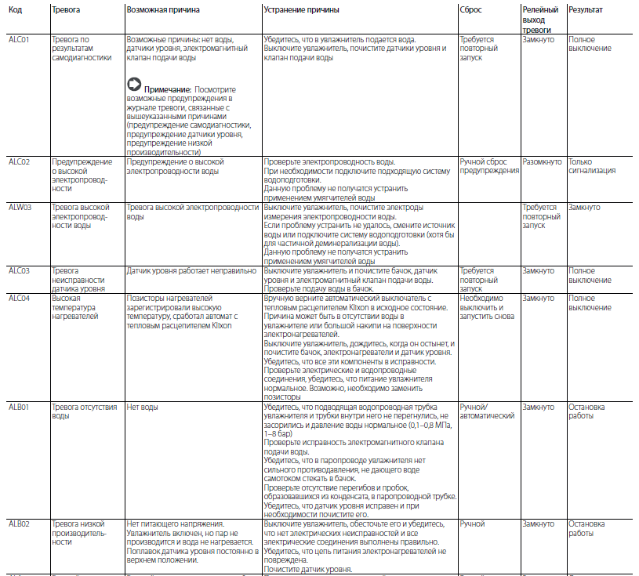

Продолжение таблицы 4

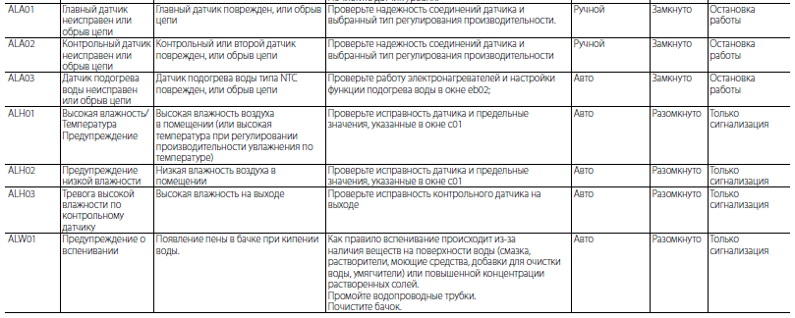

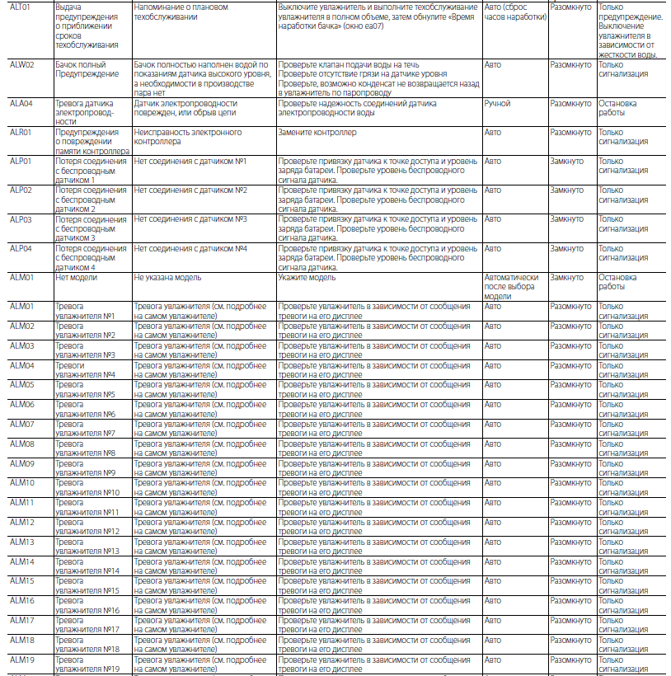

Продолжение таблицы 4

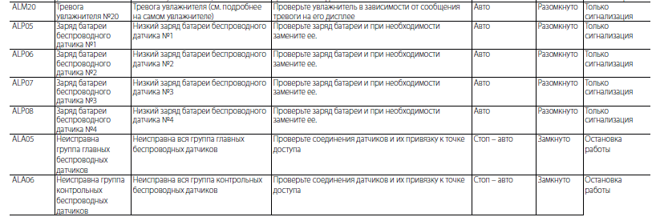

1. **СВЕДЕНИЯ О РЕКЛАМАЦИЯХ**

Порядок предъявления, рассмотрения претензий определяется уполномоченным изготовителем лицом и указывается в договоре поставки.

Все предъявленные рекламации, их краткое содержание и принятые меры должны быть зафиксированы в нижеследующей таблице:

| **Дата** | **Краткое содержание**  **предъявленной рекламации** | **Принятые меры** |
| --- | --- | --- |
|  |  |  |
|  |  |  |
|  |  |  |
|  |  |  |
|  |  |  |
|  |  |  |
|  |  |  |
|  |  |  |
|  |  |  |
|  |  |  |
|  |  |  |
|  |  |  |
|  |  |  |
|  |  |  |